Album Logika lokalności.
Norweski i polski współczesny design

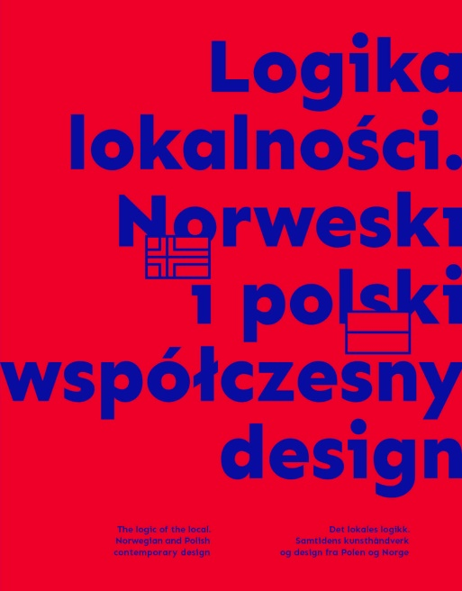
Współczesny design to tylko narzędzie do kreowania użytecznych przedmiotów czy również odpowiedzialne „projektowanie” procesów społecznych, symbolicznych znaczeń i głębszych więzi? Czy mimo postępującej światowej unifikacji, wciąż istotne pozostają lokalne różnice?

Jeden z nurtów współczesnego designu czerpie inspiracje z tradycyjnych, często regionalnych form i wzorów, odkrywa na nowo stare techniki rzemiosła i rękodzieła, wykorzystuje lokalne materiały i aktywizuje miejscowe społeczności. Wrażliwi na lokalność projektanci starają się tworzyć zgodnie z ideą zrównoważonego rozwoju, dbając o harmonię i równowagę w lokalnym otoczeniu.

Niniejszy album jest próbą ukazania wzajemnych polsko-norweskich korelacji i punktów stycznych w tym szczególnym nurcie designu na przykładzie projektów z ostatnich piętnastu lat. Ilustracją tego zagadnienia będą prace zarówno już nagradzane i uznane w świecie, jak i te najnowsze.

Wśród prezentowanych artystów znaleźli się m. in.: Malafor, Jan Lutyk, Karina Królak, AP Dizajn, Fivetimesone, Kristine Five Melvaer, Anderssen&Voll, Andreas Engesvik, Olle Petter Wulum i Stian Korntvedt Ruud.

Album został wydany przy okazji wystawy Logika lokalności. Norweski i polski współczesny design zorganizowanej przez Międzynarodowe Centrum Kultury, Nordenfjeldske Kunstindustrie Museum, Museene i Sør-Trøndelag.

W pogoni za nowymi i lepszymi rozwiązaniami należy spieszyć się powoli. Potencjał znajduje się nie tylko w nowych technologiach, ale również w naszym dziedzictwie kulturowym, w naszym najbliższym otoczeniu. Na przestrzeni dziejów większość ludzi miała ograniczony dostęp do zasobów, umiar stanowił wręcz warunek przeżycia. Błyskotliwe projekty zmniejszające ilość odpadów oraz trwałe przedmioty nie tracą na aktualności. Dobry design jest długowieczny. W zbiorach muzealnych znajdujemy nie tylko stare przedmioty – tutaj kryją się również przykłady pomysłów na zrównoważone rozwiązania. Gdyby muzea w większym stopniu mogły funkcjonować jako banki pomysłów dla designerów dnia jutrzejszego, a nie tylko jako punkt wyjścia dla formy i konceptów dekoracyjnych oraz jako skarbiec zrównoważonych rozwiązań, moglibyśmy czerpać z wiedzy dnia wczorajszego, aby zaspokoić potrzeby przyszłości.

Åshild Adsen – Dyrektor Nordenfjeldske Kunstindustrimuseum, Museene i Sør-Trøndela

Norweski teoretyk architektury Christian Norberg-Schulz stworzył pojęcie „przestrzeni egzystencjalnej”, stanowiące ramę dla działań człowieka. Jest ona czymś innym niż tylko środowisko geograficzne rozumiane w kategoriach czysto fizycznych. To wypadkowa różnych interakcji, oparta jednak na tym, że każde ludzkie działanie ma swój aspekt przestrzenny. Norweski i polski design od dawna czerpią z bogactwa tej schulzowskiej „przestrzeni egzystencjalnej”, z bogactwa lokalności. Kraków i Trondheim mogą się w tej kwestii szczycić szczególnie długą tradycją wzornictwa wykorzystującego kontekst miejsca.

Prof. Jacek Purchla – Dyrektor Międzynarodowego Centrum Kultury

Na fali przesytu naszego życia globalizacją lokalność staje się coraz chętniej, bardziej świadomie i konsekwentnie wypracowywaną alternatywą. Warto jednak pamiętać, że pod pojęciem globalizacji – pozornie sugerującym homogenizację naszej rzeczywistości – kryje się cała gama zróżnicowanych zjawisk ekonomicznych, społecznych i kulturowych występujących we współczesnym świecie. Socjolog Roland Robertson, który rozpowszechnił i przeanalizował pojęcie globalizacji, już w 1992 roku w swojej słynnej pracy ‘’Globalization. Social Theory and Global Culture” („Globalizacja. Teoria społeczna i kultura globalna”) zwrócił uwagę na zjawisko glokalizacji.

Monika Rydygier – kuratorka wystawy Logika lokalności. Norweski i polski współczesny design

- Wydawca: Międzynarodowe Centrum Kultury
- Autorzy tekstów: Jacek Purchla, Åshild Adsen, Solveig Lønmo, Monika Rydiger, Magda Kochanowska, Kjetil Fallan, Alicja Rosé
- Koncepcja katalogu: Monika Rydiger, Solveig Lønmo
- Projekt graficzny albumu i druków towarzyszących: Łukasz Podolak (weirdgentlemen.com)
- Redaktor prowadzący: Marzena Daszewska
- Redakcja: Anastazja Oleśkiewicz, Nicholas Hodge, Solveig Lønmo
- Korekta: Aleksandra Marczuk, Jessica Taylor-Kucia, Solveig Lønmo
- Tłumaczenia z norweskiego na polski: Anna Szachta (ASNOR)
- Tłumaczenia z norweskiego na angielski: Ingvild Andersen
- Tłumaczenia z polskiego na angielski: Paulina Duda, Jodi Greig, Nicholas Hodge
- Tłumaczenie z polskiego na norweski: Emilia Pesla

Logika lokalności. Norweski i polski współczesny design

Data wydania: 2016 | Format: 24 × 27,5 cm
Oprawa: twarda | Objętość: 296
ISBN 978-83-63463-61-8 | http://mck.krakow.pl/ksiegarnia

